申 请 表
姓名：_________ 性别：_______ 手机：_____________
身高：_________ 体重：____________ 年龄：_____岁
邮寄地址：_____省_____市______ ___________________ 邮政编码：___________

摔车经历：
一、时间： 年 月 日
二、地点：
三、活动名称：
四、摔车经过(100字左右)：
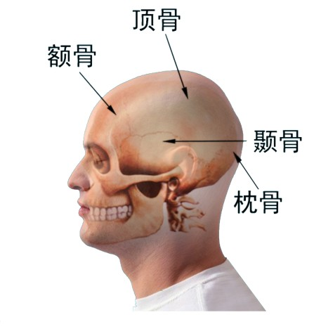
五、头部及身体冲击描述

头部：____________________________________________________________
___________________________________________________________
___________________________________________________________
身体：____________________________________________________________
___________________________________________________________
___________________________________________________________

六、摔车感受
___________________________________________________________________________
___________________________________________________________________________

___________________________________________________________________________
七、安全骑行建议
___________________________________________________________________________
___________________________________________________________________________

更换头盔【类型/颜色】

R72 原价450换价238 M72原价528换价298 R91原价1080换价598
【颜色: 】 【颜色: 】 【颜色: 】

申请人签字：___________ 申请店名：___________ 审批：
申请日期：_____________ 店长：___________ ___________________

